INSTITUT FÜR WÄRME UND OELTECHNIK (IWO) | HAMBURG

Brennwerttechnik: modern und effizient
Heizkosten sparen mit hoher finanzieller Förderung.
Öl-Brennwertheizungen bieten nicht nur ein enormes Einsparpotenzial bei den Heizkosten, sondern lassen sich auch hervorragend mit erneuerbaren Energien kombinieren. Mit der Aktion „Besser flüssig bleiben“ können sich Modernisierer jetzt bei minimalem Aufwand höchstmögliche staatliche Zuschüsse sichern.

Hamburg, 8. Mai 2018 (tdx) – Eine Heizung sollte zuverlässig, langlebig und obendrein kostengünstig sein. Öl-Brennwerttechnik zählt zu den effizientesten Heiztechniken. Denn während konventionelle Heizungen heißes Abgas einfach zum Schornstein hinaus pusten, wird es in einem modernen Brennwertgerät abgekühlt und die dabei frei werdende Wärme zusätzlich zum Heizen verwendet. Im Modernisierungsfall kann dank dieser Technik der Brennstoffbedarf insgesamt um bis zu 30 Prozent gesenkt werden. Für Eigentümer ölbeheizter Ein- und Zweifamilienhäuser ist eine solche Modernisierungsmaßnahme nach Angaben des Instituts für Wärme und Oeltechnik (IWO) zumeist der günstigste Einstieg in die private Energiewende. Die Vorzüge des bewährten Systems bleiben dabei erhalten: Weil sich der Öltank direkt im Haus befindet, können Eigenheimbesitzer selbst entscheiden, wann sie ihren Energievorrat
aufstocken und können dann einkaufen, wenn die Preise gerade günstig sind.

Sparsam und klimaschonend

Öl-Brennwertgeräte verfügen nicht nur über eine besonders hohe Energieeffizienz, sie sind auch ideal für die Kombination mit erneuerbaren Energien wie zum Beispiel Solarthermie geeignet. Für
die verschiedenen Modernisierungsvarianten stehen Hauseigentümern Förderprämien zur Verfügung, mittels derer sie sich einen Teil der Investitionskosten zurückholen können. Dafür bietet die aktuelle Aktion „Besser flüssig bleiben“ jetzt eine besondere Unterstützung an.

Fördermittel-Experten helfen kostenlos

Dabei übernehmen unabhängige Fördermittel-Experten kostenlos die Suche nach Geldern in den Fördertöpfen von Bund, Ländern und Kommunen sowie auch die komplette Antragstellung. Um die staatlichen Fördermittel zu bekommen, müssen die Gelder beantragt
werden, bevor die Modernisierungsmaßnahme startet. Hausbesitzer wenden sich dazu vor Beginn der Arbeiten mit dem Angebot ihres Heizungsbauers für eine Öl-Brennwertheizung eines teilnehmenden Herstellers telefonisch unter der Rufnummer 06190-9263435 an den Fördermittel-Service. Aus rund 2.000 Förderprogrammen suchen die
Experten dann die passenden Zuschussprogramme aus und erbringen als KfW-Sachverständige auch gleich die nötigen Nachweise. Nach Abschluss der Modernisierung veranlassen die Berater auch die Abrechnung. Dazu müssen nur alle Rechnungsbelege vorgelegt werden. Die Auszahlung der Zuschüsse erfolgt dann schnell und einfach auf das angegebene Bankkonto. Renovierer profitieren so in vielerlei Hinsicht von der modernen Brennwerttechnologie und können dem nächsten Winter ganz entspannt entgegensehen.

Weitere Informationen unter www.besser-fluessig-bleiben.de.

Pressekontakt:
Institut für Wärme und Oeltechnik e. V. (IWO)
Süderstraße 73 a
20097 Hamburg
www.zukunftsheizen.de

Ansprechpartner:
Rainer Diederichs (Presse- und Öffentlichkeitsarbeit)
Telefon: +49 (0) 40 / 235 113-884
Telefax: +49 (0) 40 / 235 113-29
E-Mail: presse@iwo.de

BU: Hausbesitzer wenden sich mit dem Angebot ihres Heizungsbauers für eine Öl-Brennwertheizung eines teilnehmenden Herstellers telefonisch an den Fördermittel-Service unter (06190) 9263435. Die Experten beraten die Modernisierer individuell, um ihnen die maximale Fördersumme zu sichern. Bild: tdx/IWO

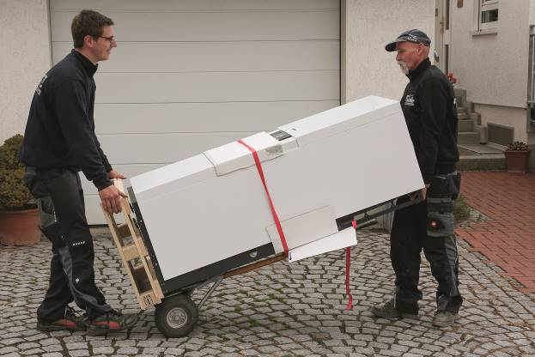
BU: Der Einbau einer neuen Ölheizung erfolgt schnell und mit wenig Aufwand. Die bewährte Technik lässt sich einfach mit erneuerbaren Energien wie Solar oder Kaminholz zu Hybridheizungen kombinieren. Bild: tdx/IWO

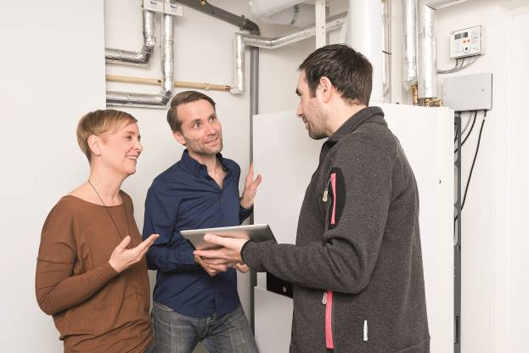
BU: Setzen Hausbesitzer bei ihrer Heizungsmodernisierung auf Öl-Brennwerttechnik, hält die Tankfüllung gleich viel länger. Die hocheffiziente Heizung sorgt für ein warmes Zuhause bei deutlich geringeren Kosten. Bild: tdx/IWO

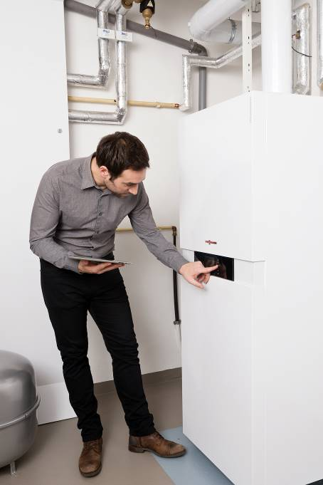
BU: Öl-Brennwertgeräte verfügen nicht nur über höchste Energieeffizienz, sie sind auch ideal für die Kombination mit erneuerbaren Energien geeignet. Sowohl eine Solaranlage, als auch ein Kaminofen lassen sich mit dem Brennwertgerät problemlos zu einer Hybridheizung verbinden. Bild: tdx/IWO

